python笔记&作业

一、必备技能
什么是自动化、自动化测试背景、python基础语法、字符串格式化以及运算符
常见的数据类型以及函数

##########################################################################################

【第一节课笔记：Python简介，基础语法】
##########################################################################################

二、什么是自动化测试&背景&测试阶段

2.1自动化测试含义
1）含义：一般指软件测试的自动化，指在预设的条件下运行某个系统或者程序，评估运行结果，输出测试报告，避免人工测试的缺陷。
2）预设条件：必须包含正常条件+异常条件，例如jmeter预置脚本（正常+异常）

2.2自动化测试类型
1）按测试内容分：
自动化性能测试（Jmeter，Loadrunner） + 自动化功能测试（Jmeter脚本，Python脚本）
2）按测试方法分：
工具自动化测试（Jmeter，robotframework） + 代码自动化测试（JS，Python， Java）

2.3 自动化测试场景
1）敏捷开发模型（快速迭代）：快速回归----人力成本太大，此时多数应用自动化测试
2）接口数据不加密的情况，可以通过Jmeter添加测试脚本自动化测试
3）接口数据加密的时候，Jmeter需要通过BeanShell+Java代码来实现自动化测试
----结论：特定情况下的某些需求，自动化工具存在缺陷。需要代码来实现

2.4自动化测试阶段
1）回归测试（要求代码能覆盖到测试用例的80%以上，才有自动回归测试的价值）
2）冒烟测试（若代码覆盖测试用例只能达到30%以上，多是用来做冒烟测试）

2.5 脚本编写阶段（项目里面怎么体现自动化）
----->项目发布上线之后
----->下一个项目开始之前
---->利用空闲时间将手工测试用例转化成成自动测试的脚本
---->用于下一个迭代版本的测试或者下一个迭代的项目测试
---->逐步完善。

2.6自动化测试方向
- 接口自动化：最稳定，最好实现，只需要关注接口输入输出，使用率最高，效率最高
- WEB自动化：界面等需求变化太快，自动化测试维护成本太高，用得相对较少
- APP自动化：同APP，如果WEB和APP测试自动化一般就测试个冒烟。

三、Python简介

3.1 Python简介
是一门编程语言，门槛低，语法简单，高封装-----“拿来语言”，直接用
C语言1000行代码==Java代码200行==Python语言10行

python（2.X已经不维护，3.X主流，Robotframework对python3.8支持得不好），
Pycharm：集成开发环境IDE（编辑，调试）----communtiy社区版免费，专业版要收费破解。

四、Python IDE工具简介（pycharm）

4.1 新建项目
操作步骤：打开pycharm-->new preoject-->定义project name以及存放路径-->指定本地python解释器 （Project Interpreter）-->”create”;
注意事项：指定解释器时，需要选择“System Interpreter”-->再选择python安装目录下的“python.exe”
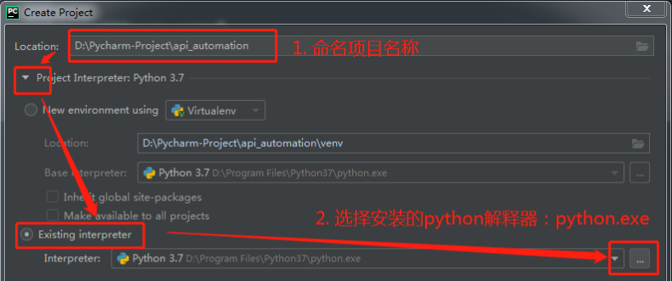

4.2 新建Python Package & Python File
操作步骤：右键项目名-->新建Python Package-->新建Python File
名词解释：Python Package（python包，按照自己的习惯将代码归类，方便后续查找和引用）
约定规则：一般新建一个项目的时候，先new一个python package再在该包下面new python file
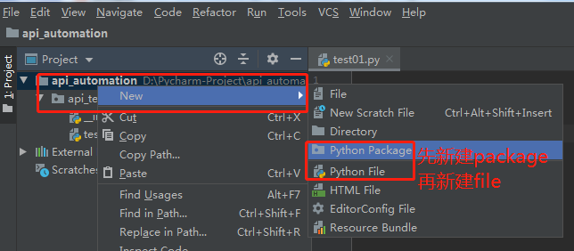

4.3 编写并运行代码（右键run）
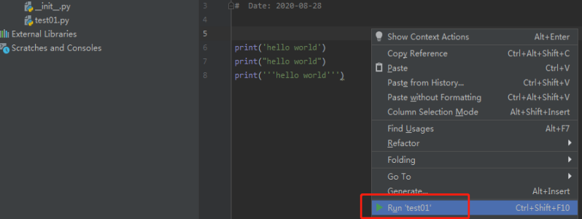

4.4查看结果--console控制台，需要勾上自动换行
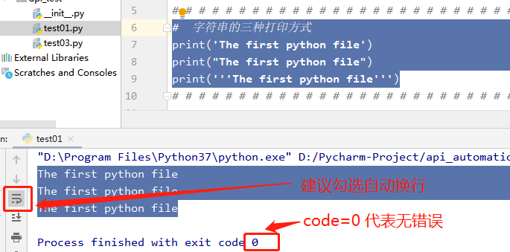

五、Python基础语法一

5.1 标识符的命名规则
1）只能包含数字、字母、下划线
2）不能以数字开头
3）不能包含关键字
4）建议数字字母中间用下划线隔开
5）严格区分大小写
6）见名知意（大驼峰：每个单词首字母大写，小驼峰：第二个起的单词首字母大写）
7）先申明再引用

5.2 Python基本语法：（定义变量不需要指定数据类型）
1）顶格写（一般不能缩进，同级代码顶格对齐，不同等级（判断，循环函数等）需要缩进区分）
2）注释（#-单行注释； ‘’’ ‘’’-多行注释； ctrl+/-快捷键注释和反注释）---->方便阅读，备用代码
3）Python常用数据类型：
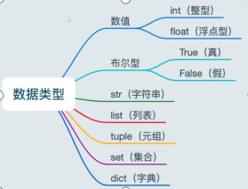

5.3 Python各种引号的使用
1）引号格式：被单引号‘’、双引号“”、三引号’’’ ‘’’引起来的都是字符串，引号必须成对出现
eg: ‘The first python file’== “The first python file” == ‘’’The first python file’’’
2）引号嵌套：====字符串嵌套
eg：print(‘I am testing the “first python file”!’)---->打印：I am testing the “first python file”!
3）三引号：可以保持格式（format）
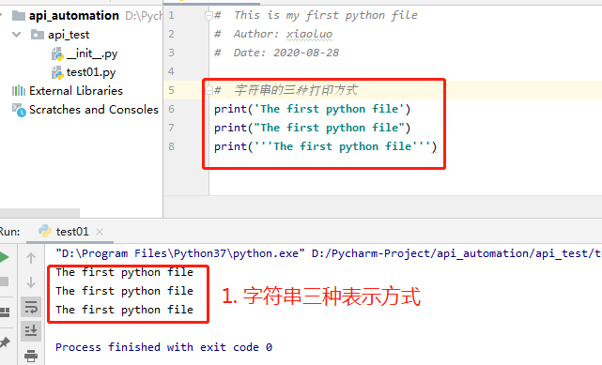

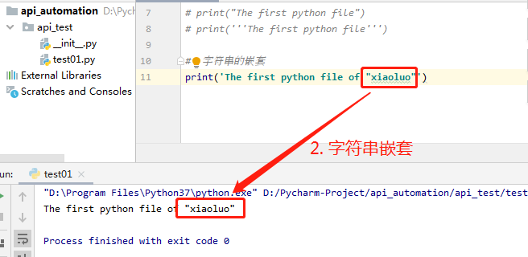
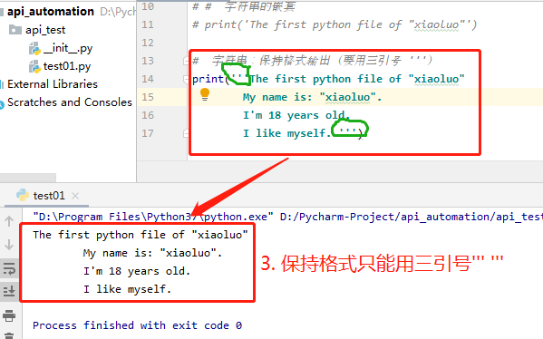

5.4 Python字符串的取值
按照索引获取字符串的某个具体的元素，类似数组下标
定义一个字符串：str_test=”Hello Lemon tricy!”
1）取单个值：直接指定下标就可以
print(str_value[10])---->输出第6个字符“L”

2）取多个值：
字符串切片：语法为str_test[索引头：索引尾：步长]---->索引尾必须要+1才能取到
索引头：默认为0，可以不填
索引尾：默认为最后一个元素的位置
步长：默认为1
print(str_value[6:11:1])---->输出”Lemon ”
print(str_value[::])---->输出”Hello Lemon tricy!”

3）取最后一个元素：用str_test[-1]
print(str_value[-1])---->输出“！”

4）逆序输出：用str1[::-1]
print(str_value[::-1])---->输出“!ycirt nomeL olleH”

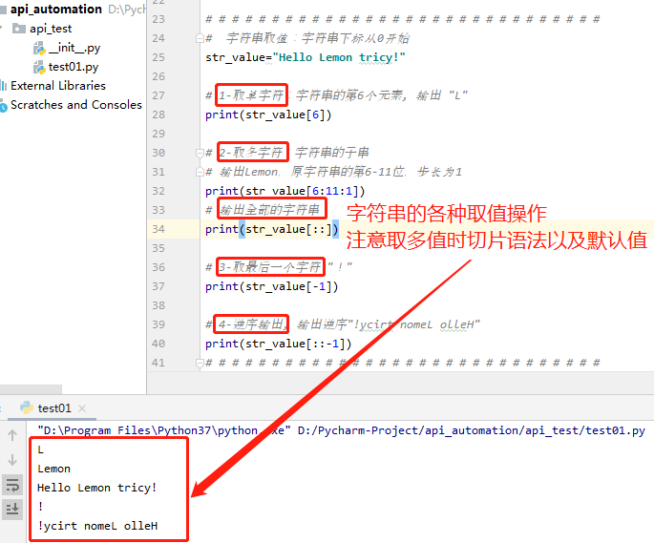

5.4 Python常用字符串函数
1）print(“XXX”)---------------------打印信息”XXX”到控制台
2）type(X)----------------------------输出X的数据类型
3）isinstance(object, classinfo)--判断参数一的数据类型是否为参数二指定的数据类型，返回Bool值
4）len()--------------------------------获取数据长度，注意：python的len()适用于所有的数据类型
5）replace()--------------------------字符串替换
6）find(“X”)---------------------------获取字符“X”的位置，找不到会返回-1，程序不会中断
7）index(“X”)-------------------------获取字符“X”的位置，找不到会报错程序中断

另做说明：
- type()和isinstance() 的区别
type()返回具体的数据类型
isinstance()返回判断结果的Bool值
实例：见后图
- len()函数适用于所有的数据类型，不止str
实例：见后图

3）replace()函数不会改变传入参数的本身的值，替换后的新字符串串作为返回值输出
实例：见后图

4）获取字符串元素的位置：找到元素的第一个位置
调用格式：字符串序列.find(子串，开始位置下标，结束位置下标)
注意事项：开始位置下标，结束位置下标可省略，表示查找整个字符串
find()函数------元素不存在时，会返回-1，不会报错
index()函数----元素不存在时会报错，导致程序中断
实例：见后图
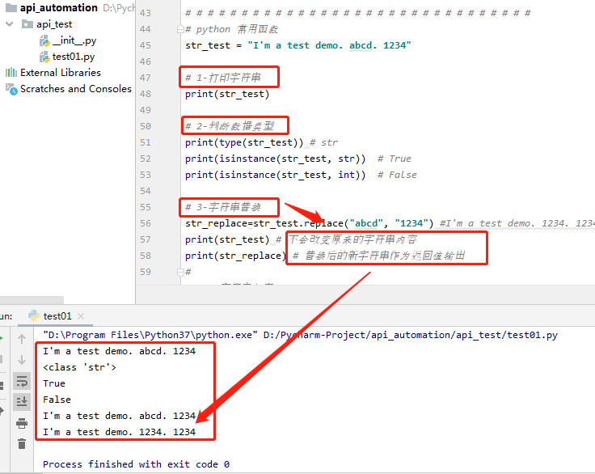

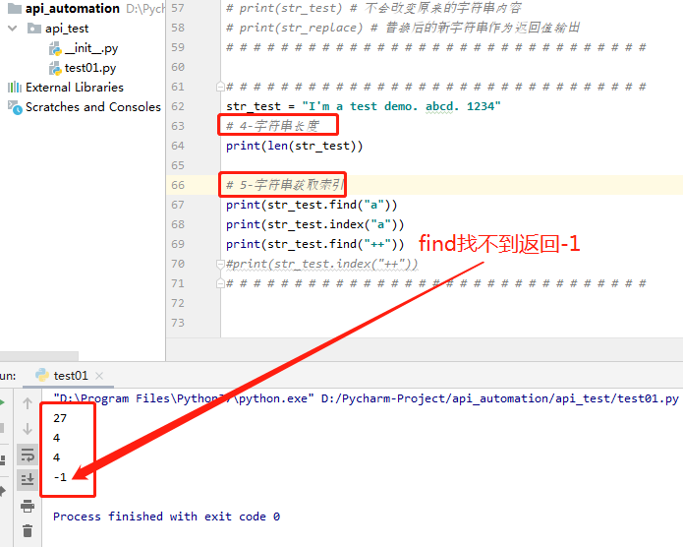

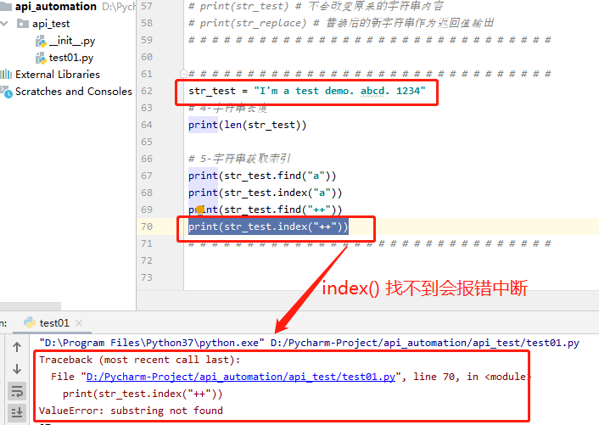

##########################################################################################

【第一节课作业】
##########################################################################################

下面哪些不能作为标识符
find---------OK，但是不推荐，定义了函数名作为变量，原本的函数不能再用了，被替代了
_num-------OK
7val---------NOK，不能以数字开头
add.---------NOK，包含了非下划线的字符.
def----------NOK，def是关键字
pan----------OK
-print--------NOK，包含了非下划线的字符-
open_file----OK
FileName----OK
print----------OK，但是不推荐，定义了函数名作为变量，原本的函数不能再用了，被替代了
INPUT--------OK
ls--------------OK
user^name--NOK，包含了非下划线的字符^
list1-----------OK
str_------------OK

##########################################################################################

【第二节课笔记：Python：list, tuple, dict, set, 控制流】
##########################################################################################

Python基础语法二

6.1格式化输出format()
#####################################################################
#####################################################################
name = "Joy888"
age = "188"
hobby = "ladygaga"
# 1-通过占位符自动占位format
print('''----{}的基本信息----
name:{}
age:{}
hobby:{}
'''.format(name, name, age, hobby))

# 2-通过占位符手动指定占位format
print('''----{0}的基本信息----
name:{3}
age:{2}
hobby:{1}
'''.format(name, name, age, hobby))

输出结果：
----Joy的基本信息----
name:"Joy"
age:18
hobby:money
----Joy888的基本信息---
name:Joy888
age:188
hobby:ladygaga

执行截图：
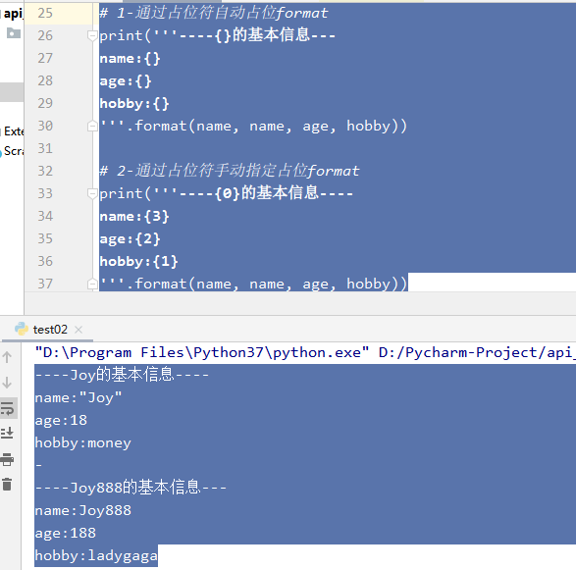

6.2 格式化输出%
#####################################################################
# format():第二种格式化输出, 占位符为：%，在字符串后面加 %(var1, var2...)
# 1. 使用场景：字符串里传入变量的时候，用格式化输入参数
# 2. 传入方式：字符串变量占位符%s,%d,%x等替代，字符串末尾%(var1, var2...)
# 3. 注意事项1：%s是可以匹配所有的数据，
其他非%s的数据，占位符指定的数据类型和实际传入的数据类型必须一致
##################################################################### name = "小骆888"
age = "188"
hobby = "ladygaga"

# 1-通过占位符%自动占位format
print('''----%s的基本信息
name:%s
age:%s
hobby:%s
----'''%(name, name, age, hobby))

输出结果：
----Joy888的基本信息
name:ladygaga
age:188
hobby:Joy888

执行截图：
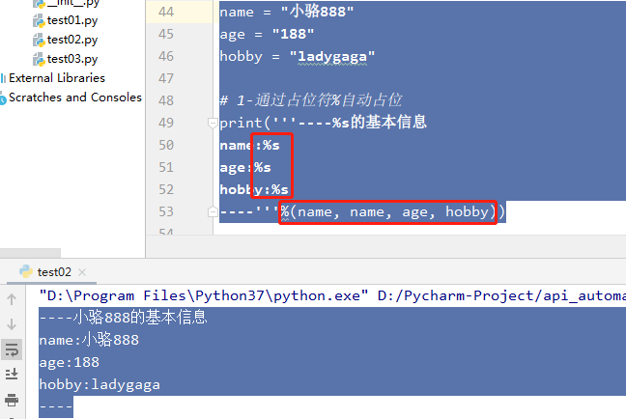

6.3 运算符

6.3.1 算数运算符
####################################################################
1.算数运算符：+ - * / % ####################################################################
# "+": 数字相加； 2.字符串拼接
print(11 + 22) #输出结果： 33
print(str(11) + "test_data") #输出结果： 11test_data
# "-": 数字相减； 不能用来字符串相减
print(22-10) #输出结果： 12
# "*": 数字相乘； 2.字符串*重复次数==输出重复字符串
print(11 * 22) #输出结果： 242
print("好心情" * 5) #输出结果： 好心情好心情好心情好心情好心情
# "/": 数字相除，结果是float型
print(10 / 2) #输出结果： 5.0
# "%": 数字相除取余，结果是int型
print(9 % 2) #输出结果： 1

执行截图： 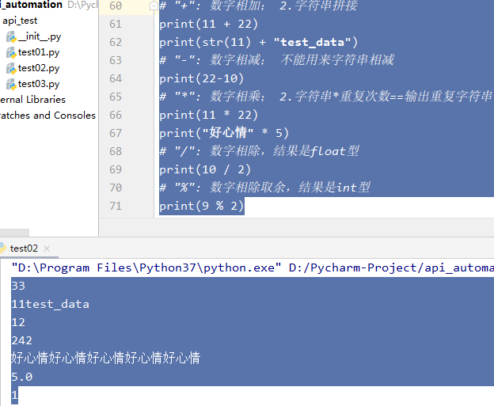

6.3.2 赋值运算符
####################################################################
# 2.赋值运算符：=，+=, -=
####################################################################
a = 10
print(a) #输出结果： 10
a += 5
print(a) #输出结果： 15
a -= 5
print(a) #输出结果： 10
执行截图：
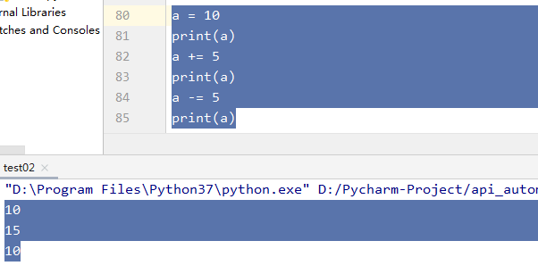

6.3.3 比较运算符
####################################################################
# 3.比较运算符：>, >=, <, <=, ==, !=, 运算结果为Bool值, 用于项目测试结果和预期结果的比对
####################################################################
print(10 > 20) #输出结果： False
print("10" == "ten") #输出结果： False
执行截图：
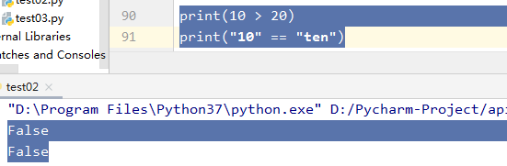

6.3.4 逻辑运算符
####################################################################
# 4.逻辑运算符：and(与)， or（或）， not（非）, 运算结果为Bool值
####################################################################
print((10 > 20) and ("10" == "ten")) #输出结果： False

执行截图：
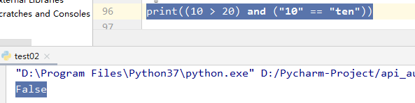

6.3.5 成员运算符
####################################################################
# 5.成员运算符：in(在)， not in（不在）， 运算结果为Bool值
####################################################################
str_test = "hello world!"
print('h' in str_test) #输出结果： False
print('hh' in str_test) #输出结果： False
print('123' not in str_test) #输出结果： True

执行截图：
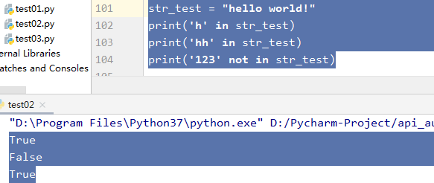

##########################################################################################

【第二节课作业】
##########################################################################################
- 在pycharm控制台输入如下内容：并且以如下格式输出
name = input("请输入姓名：")
age = input("请输入年龄：")
sex = input("请输入性别：")

print("*" * 18)
print("姓名：" + name)
print("性别：" + sex)
print("年龄：" + age)
print("*" * 18)

执行截图：
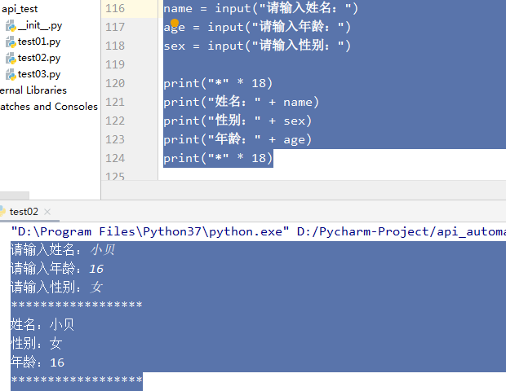

- 现有字符串：str1 = 'python hello aaa 123123aabb'
- 请取出并打印'python'
- 请分别判断'oa' 'he' 'ab'是否是该字符串的成员
- 请替换'python'为'lemon'
- 请找到'aaa'的起始位置

# 取出并打印'python'
str1 = 'python hello aaa 123123aabb'
print("取出python:" + str1[0:6:1])

# 分别判断'oa' 'he' 'ab'是否是该字符串的成员
print("'oa'是否在列表中：" + str('oa' in str1))
print("'he'是否在列表中：" + str('he' in str1))
print("'ab'是否在列表中：" + str('ab' in str1))

# 替换'python'为'lemon'
print("替换'python'为'lemon':" + str1.replace("python", "lemon"))

# 找到'aaa'的起始位置
print("'aaa'的位置：" + str(str1.find("aaa")))
执行截图：
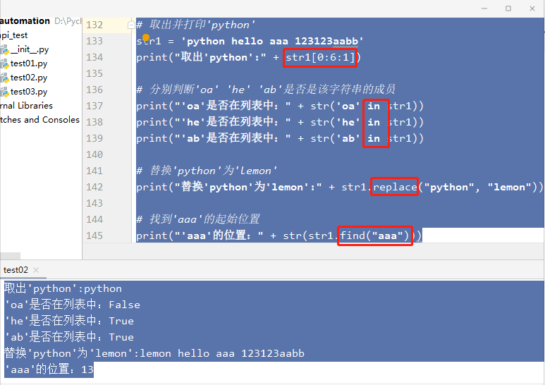
##########################################################################################

【第三节课笔记：Python：list, tuple, dict, set, 控制流】
##########################################################################################

七、Python基础语法三

7.1列表list
#####################################################################
# list:列表 list []----用中括号[]
1. 数据格式：元素可以是任意数据类型：int, float, bool, list, tuple, set, dict，列表可以嵌套
2. 取值方式：取值同str（单个，切片，等等）
3. 增加元素：append(), insert(), extend()
4. 删除元素：pop(), remove(), clear()
5. 修改元素：直接取值-->赋新值
6. 重复元素：统计重复次数：count()
#####################################################################

7.1.1 list 格式
格式：list[]----中括号[]，元素可以是任意类型
list_test = [11,22,33,44,"xiaoluo",[1,2,3,4],True]
print(type(list_test))
print(list_test)

输出结果：
<class 'list'>
[11, 22, 33, 44, 'xiaoluo', [1, 2, 3, 4], True]
执行截图：
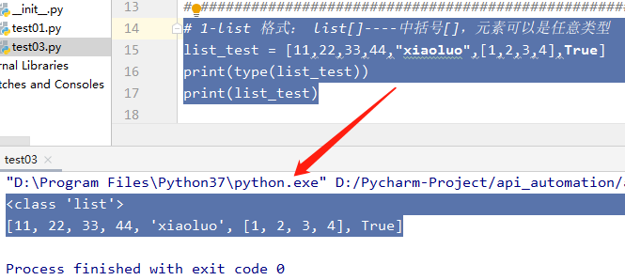

7.1.2 list取值
类似str取值（取单个，切片取多个，逆序，取嵌套list值等）
list_test = [11,22,33,44,"xiaoluo",[1,2,3,4],True]
print(list_test[1])
print(list_test[4])
print(list_test[5][3])

输出结果：
22
xiaoluo
4

执行截图：
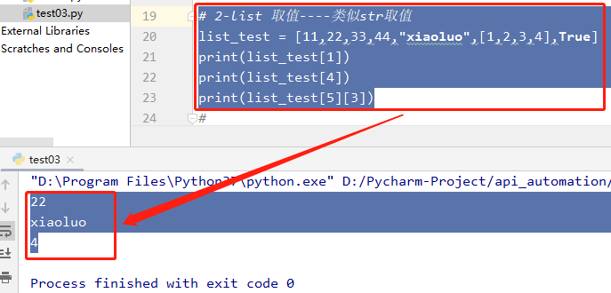

7.1.3 list增加元素
1）追加元素到末尾：object.append(value)
list_test = [11,22,33,44,"xiaoluo",[1,2,3,4],True]
list_test.append("aaaaa")
print(list_test)

输出结果：
[11, 22, 33, 44, 'xiaoluo', [1, 2, 3, 4], True, 'aaaaa']

执行截图：
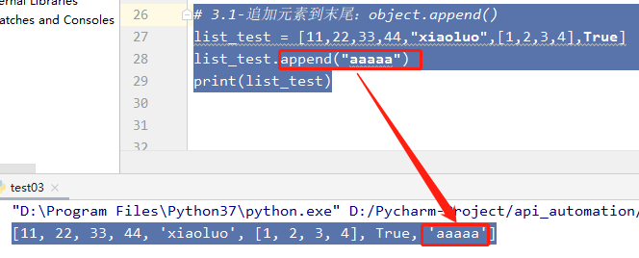

2）追加元素到指定位置：object.append(index, value)
list_test = [11,22,33,44,"xiaoluo",[1,2,3,4],True]
list_test.insert(4, "bbbbb")
print(list_test)

输出结果：
[11, 22, 33, 44, 'bbbbb', 'xiaoluo', [1, 2, 3, 4], True]

执行截图：
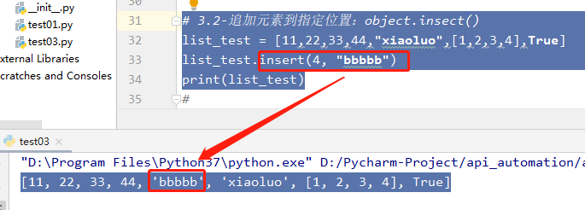

3）同时添加多个元素：object.extend([value1,value2...valuen])
list_test = [11,22,33,44,"xiaoluo",[1,2,3,4],True]
list_test.extend(["ccccc", "ddddd"])
print(list_test)
输出结果：
[11, 22, 33, 44, 'xiaoluo', [1, 2, 3, 4], True,'ccccc', 'ddddd']
执行截图：
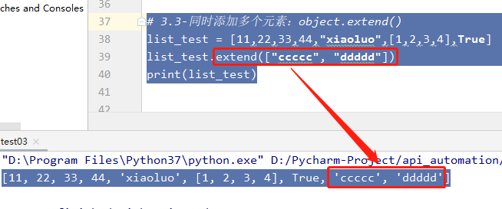

4）append()添加list类型的直接会以list格式追加到原列表末尾
list_test = [11,22,33,44,"xiaoluo",[1,2,3,4],True]
list_test.append(["ccccc", "ddddd"])
print(list_test)

输出结果：
[11, 22, 33, 44, 'xiaoluo', [1, 2, 3, 4], True,'ccccc', 'ddddd']

执行截图：
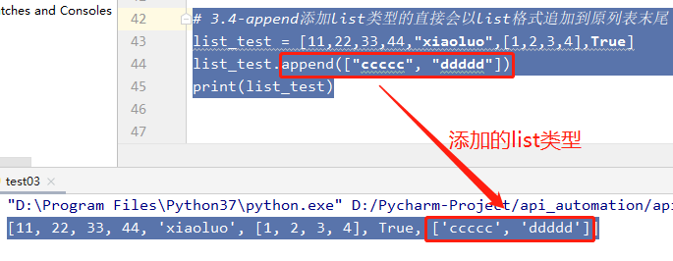

7.1.4 list删除单一元素
object.pop()----删除最后一个元素
object.pop(index)--------删除指定元素（按位置指定，传参为元素位置）
object.remove(value)----删除指定元素本身（按元素本身值指定，传参为元素值）
object.clear()----清空整个list列表
del object----删除list变量
# 1- 删除最后一个元素：object.pop()
list_test = [11,22,33,44,"xiaoluo",[1,2,3,4],True,66]
print(list_test)
list_test.pop()
输出结果：
[11,22,33,44,"xiaoluo",[1,2,3,4],True]
# 2-删除指定元素：object.pop(index)
list_test.pop(3)
print(list_test)
输出结果：
[11,22,33,"xiaoluo",[1,2,3,4],True]
# 3-指定元素本身的值进行删除：object.remove(value)
list_test.remove(22)
print(list_test)
输出结果：
[11,33,"xiaoluo",[1,2,3,4],True]

# 4-清空列表：object.clear()
list_test.clear()
print(list_test)
输出结果：
[]

# 5-del命令删除：del object
del list_test
print(list_test)
输出结果：
该行代码会报错，变量已被删除

执行截图：
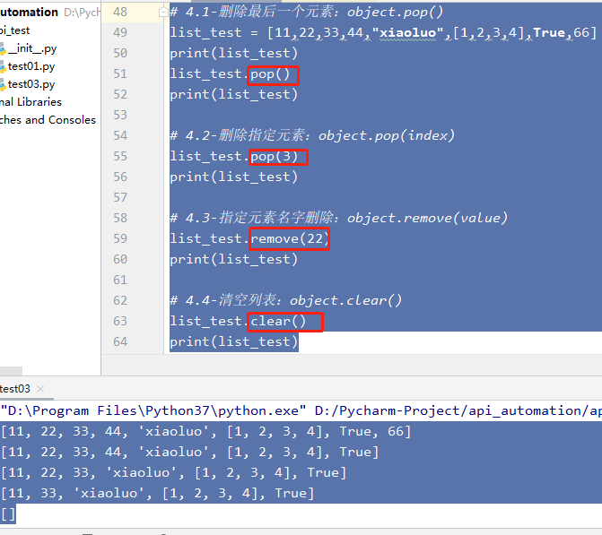

报错截图：
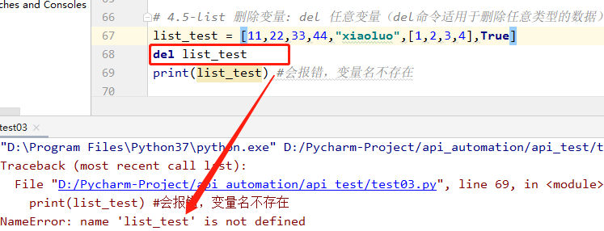

7.1.5 list删除嵌套元素
obj.pop(iteration_index)----删除整个嵌套的元素
del obj[iteration_index]----删除整个嵌套的元素
del obj[[iteration_index][sub_index][...]]----删除嵌套元素的子元素
for循环+remove也可以实现----暂不举例
list_test = [11,22,"xiaoluo",[1,2,3,4],[5,6,7],"abcd"]
print("原始数据： ", list_test)
list_test.pop(3)
print("第一次删除：", list_test) #输出结果： 会删除第三个元素[1,2,3,4]整个子list
list_test = [11,22,"xiaoluo",[1,2,3,4],[5,6,7],"abcd"]
del list_test[3]
print("第二次删除：", list_test) #输出结果： 会删除第三个元素[1,2,3,4]整个子list
list_test = [11,22,"xiaoluo",[1,2,3,4],[5,6,7],"abcd"]
del list_test[3][3]
print("第三次删除：", list_test) #输出结果：会删除第三个元素[1,2,3,4]的子元素4

执行截图：
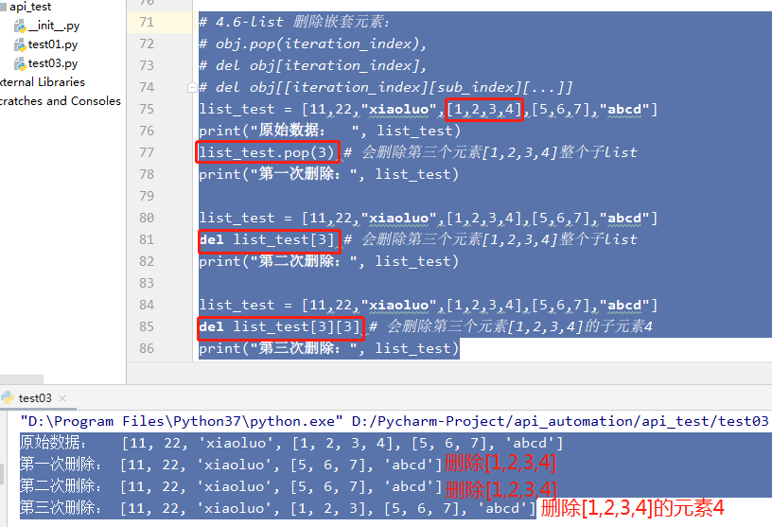

7.1.6 list修改元素
先取值---->再赋新值---->修改完成
list_test = [11,22,"xiaoluo",[1,2,3,4],[5,6,7],"abcd"]
print("修改前: ", list_test)
list_test[2] = "luoluo888"
print("修改后：", list_test)

执行截图：
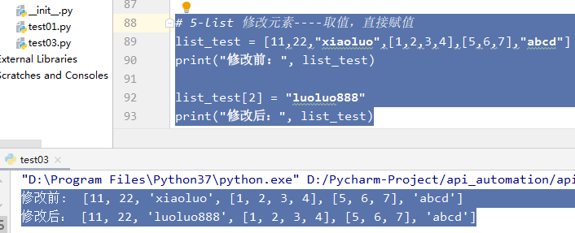

7.1.7 list重复元素统计
list允许元素有相同数据存在，可通过obj.count()统计重复数量
list_test = [11,22,"xiaoluo",11,22,"xiaoluo"]
print("重复元素'xiaoluo'的数量： ", list_test.count("xiaoluo")) #输出结果：2
执行截图：
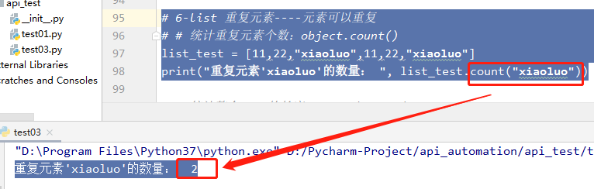
PS: 计算list数据的长度，依然用len(obj)函数，len()该函数适用于所有类型数据的长度统计

7.2元组tuple

#####################################################################
tuple:元组 tuple ()----用小括号（）
1. 数据格式：同list，元素可以是任意数据类型：int float
2. 取值方式：同list（单个，切片等等）
3. 元素是不可以被修改的
4. 其他特性同list
#####################################################################

格式：tuple----小括号()，元素可以是任意类型, 元素不能被直接修改
# 1-tuple 格式： tuple()
tuple_test = (11,22,33,44,"xiaoluo",[1,2,3,4],True)
print("元组格式是小括号：", tuple_test)

# 2-tuple元组的元素不可直接更改，会报错
# tuple_test[0] = "555"
# 3-如果要修改元组的数据，可以通过list实现，强制转换成list再转回来
list_tmp = list(tuple_test)
list_tmp[0] = "555"
tuple_test = tuple(list_tmp)
print("元组修改两次强转：", tuple_test)
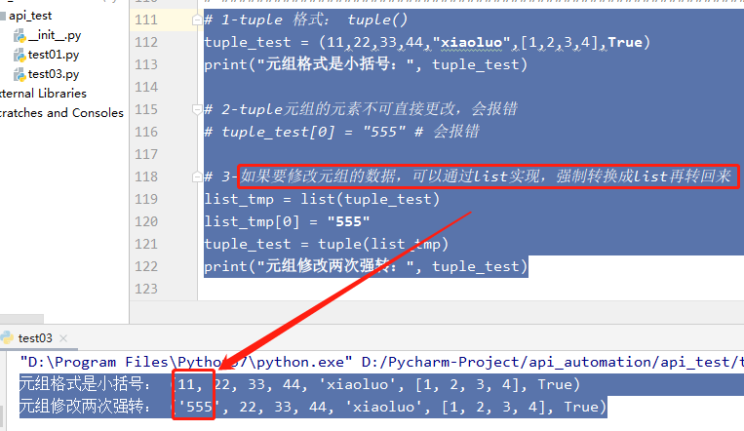

7.3 字典dict
#####################################################################
dict:字典 dict {}----用大括号{}
1. 数据格式：元素是键值对存储，类似json：{key:value, key1:value}
2. key限制： key是常量且不能重复，key的数据类型不能是list，tuple，dict等数据类型，多为str
3. 使用场景：一般是用来描述一个对象的属性
4. 取值方式：1)object[key]---->value; 2)object.get(key)---->value;
5. 备注信息：dict数据类的元素，1）没有index，2）无序存储的，不能通过index取值
3）不能重复，不存在count()函数
#####################################################################
# 1-dict 格式： dict{}
dict_test= {"name":"xiaoluo", "age":"XX", "city":"shenzhen"}
print(dict_test)
# 2-取值：获取value的值（两种方式：1）直接通过下标取值；2）通过get(key)取值）
print(dict_test["name"])
print(dict_test.get("name"))
# 3-增加元素----object.update
# 3.1-增加单个元素：object.[new_key] = value
dict_test["height"] = 165
print("增加单个：", dict_test)
# 3.2-增加多个元素：object.update({new_key1:value, new_key2:value})
dict_test.update({"gongzi":"18888","money":"1000000"})
print("增加多个：", dict_test)
# 4. 修改元素----object[exist_key] = value
dict_test["name"] = "luoluo888"
print("修改后：", dict_test)

# 5. 删除元素----object.pop(object.key)
dict_test.pop("weight")
print("删除后：", dict_test)

# 6. 字典函数----dict()----dict(key1=”value1”,key2=”value2”...),
# 用于已知value list，如何生成dict类型数据
dict1 = {"name":"xiaoluo", "age": "8"}
dict2 = dict(name="xiaoyuer", age="8")
print("两组数据结果一样的：", "\n", dict1, "\n", dict2)

取值操作：
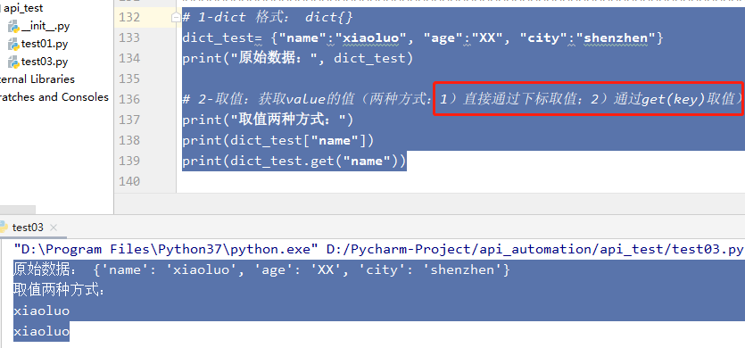
增删改操作：
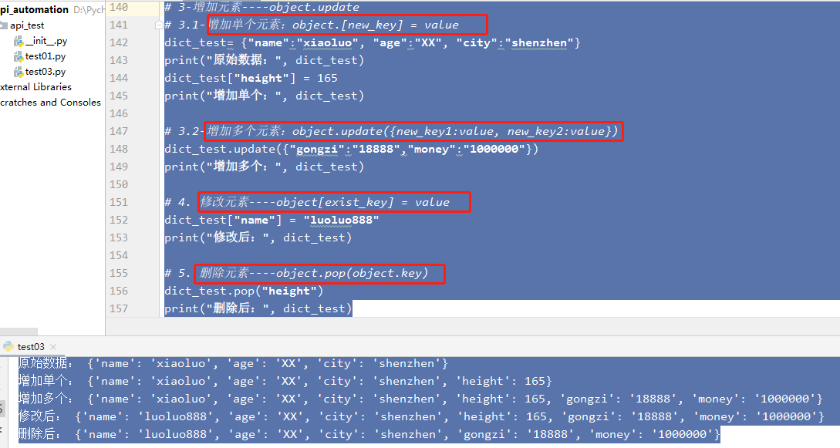

数据转字典操作：
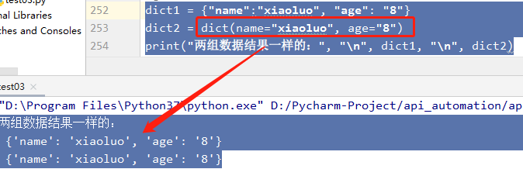

7.4集合set
#####################################################################
set:集合 set {}----用大括号{}
1. 数据格式：1）元素不能重复，2）数据无序存储，不存在下标
2. 使用场景：一般用来给list做去重操作
#####################################################################

# 1. 数据格式----set {}，元素不能重复，重复的只会输出一次，
set_test = {11,22,33,44,11,22,66}
print("原始数据，无序打印，自动去重：", set_test)
# 2. 给list去重----先将list变量转换成set类型，再将set变量转回list类型
list_test1 = [11,22,33,44,11,22,66]
print("list数据，含重复元素：", list_test1)
set_test1 = set(list_test1)
print("强转set，自动去重：", set_test1)
list_test1=list(set_test1)
print("转回list，去重OK：", list_test1)
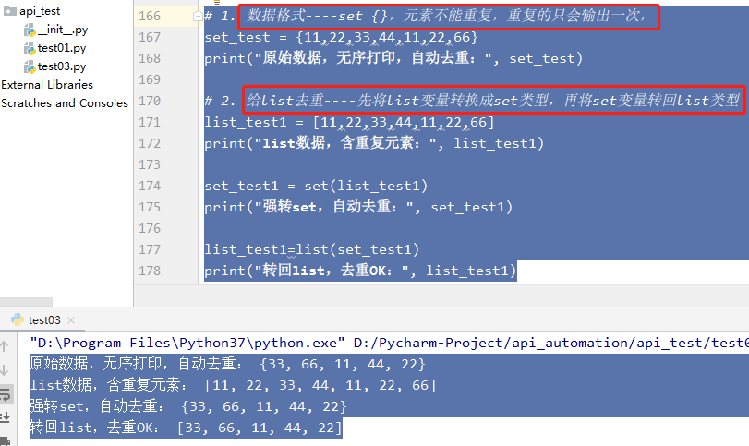

7.5数据流控制
####################################################################
控制流：判断+循环 if, for, while
- 判断：if 判断条件: elif(重要！！！！！":"下一行必须要有4个空格缩进)
- 使用场景：循环操作，循环输出等
####################################################################

7.5.1 if条件判断
# 1. 数据格式
"""
if 判断条件：----(所有冒号后面必须缩进4个空格：有空格代表是当前级别的子级别，同级别顶格） 必须顶格写)
执行语句
elif 判断条件:
执行语句
elif 判断条件:
执行语句
...
else:
执行语句
"""

money = input("请输入您的存款金额：") # 通过input输入的数据默认都是字符串数据类型
money = int(money) # 所以判断条件的变量若为int型，必须强制转换一下
if money >= 2000000:
print("我要去马尔代夫玩一年")
elif money >= 500000:
print("我想去印度卖燕窝")
elif money >= 100000:
print("我想去买个房子给爸妈")
elif money >= 80000:
print("我想买套辣妹儿涂脸")
elif money >= 5000:
print("赶紧去搬砖")
else:
print("赶紧去买碗，蹲地铁唱歌去")
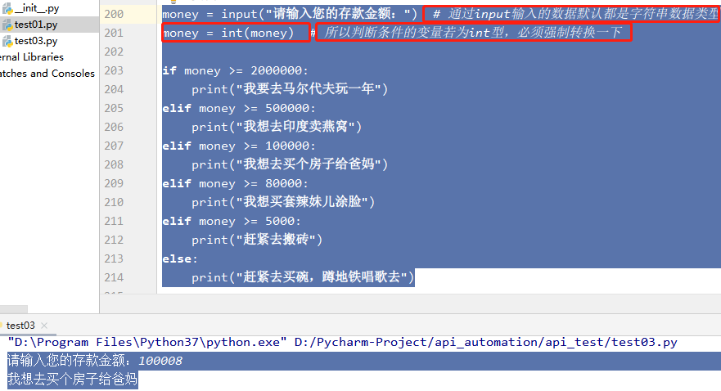

7.5.2 for循环(range())
"""
循环：for（循环，遍历）
跳出循环：break--跳出本层，终止本层循环, continue--跳出本次，继续下一次循环：
for i in object:
执行语句
（break/continue）
"""
count = 0
str_test = "hello hi goodbye"
str_len = len(str_test)
for i in str_test:
if i == " ":
break
if i == "h" or i == "e":
continue
print("==" * 5, i)
count += 1
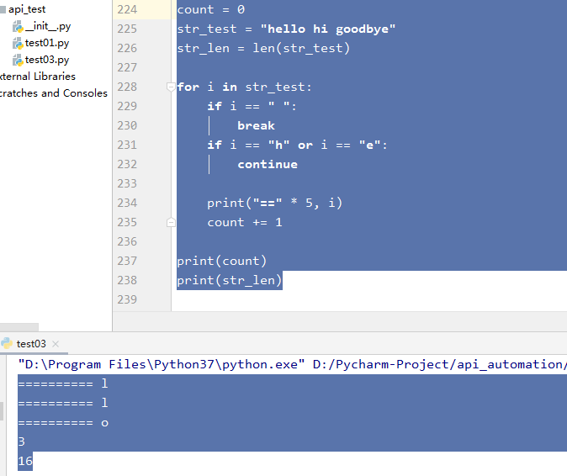

# range()函数：生成一个整数序列，一般range()和for循环结合使用
# range()语法：同切片：range(start,end,step)：
取头不取尾，start--默认为0，stop--必填 step--默认为1
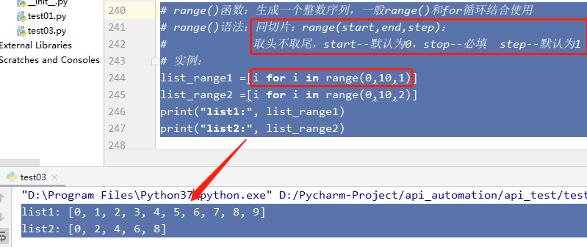

##########################################################################################

【第三节课作业】
##########################################################################################
- a=[1,2,3,“summer”] 请用成员运算符，判断i是否在这个列表里面
答：不在

实现代码：
# 1- 成员运算符判断指定字符是否在已知列表中?
val = 'i'
list_test = [1, 2, '6', "summer"]
if (val in list_test):
print("----The char 'i' is in list.")
else:
print("----The char 'i' is not in list.")

执行截图：
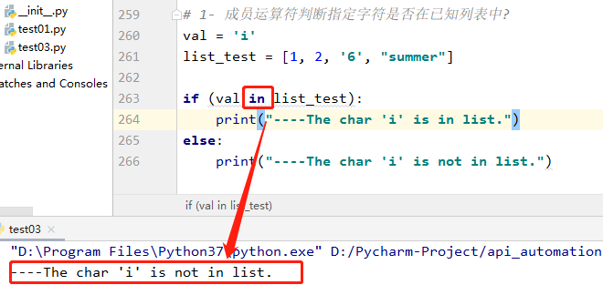

- dict_1={“class_id”:45, “num”:20}，请判断班级上课人数是否大于5，
num表示课堂人数，大于5，输出人数

答：实现代码：
dict_1={"class_id":45, "num":20}
if dict_1.get("num") > 5:
print(" 班级上课人数大于5！", "\n", "实际上课人数为：", dict_1.get("num"))

执行截图：
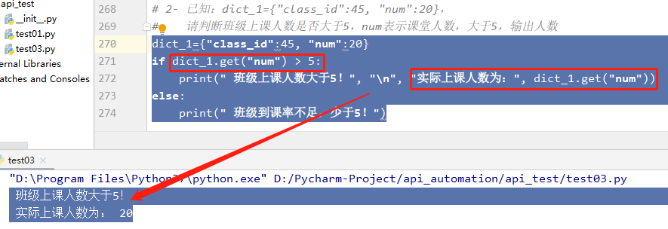

- list3={“飞羽”, “路飞”, “凉公子”, “社会人”, “小书生”, “凉夏”]
列表当中每一个值包含：姓名，性别，年龄，城市
以字典的形式表达，并把字典存在新的list中，最后打印最终的列表

答：实现代码：
dict_list = {} # 单独的学生信息存放字典
list_new = [] # 所有的学生信息存放列表
list_name = ["飞羽", "路飞", "凉公子", "社会人", "小书生", "凉夏"]
list_sex = ["boy", "boy", "boy", "boy", "boy", "girl"]
list_age = "22-28"
list_city = ["beiing", "shanghai", "shenzhen", "sichuan", "xiamen", "guangzhou"]

print("==" * 50, "\n", "单个同学的数据如下：")
for i in range(0, len(list_name), 1): # 索引从0开始
dict_list =dict(name=list_name[i],sex=list_sex[i],age=list_age,city=list_city[i])
print("同学信息:", dict_list) # 输出每个同学的信息
list_new.append(dict_list) # 将每个同学的信息存入新的列表里

print("==" * 50, "\n", "所有同学的数据如下：" + "\n", list_new)
print("==" * 50)

执行截图：
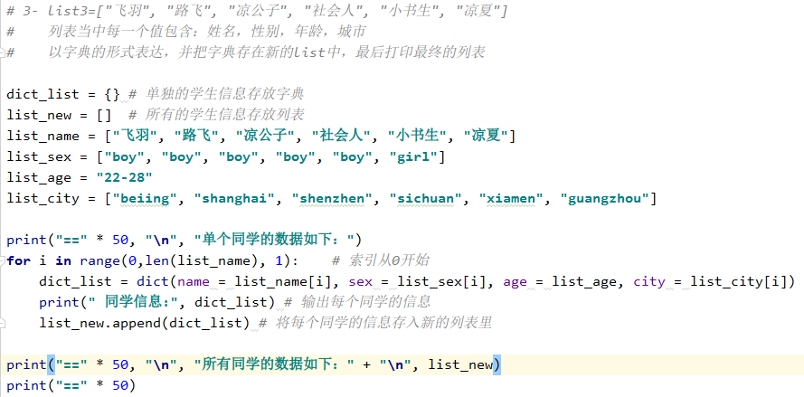
结果截图：
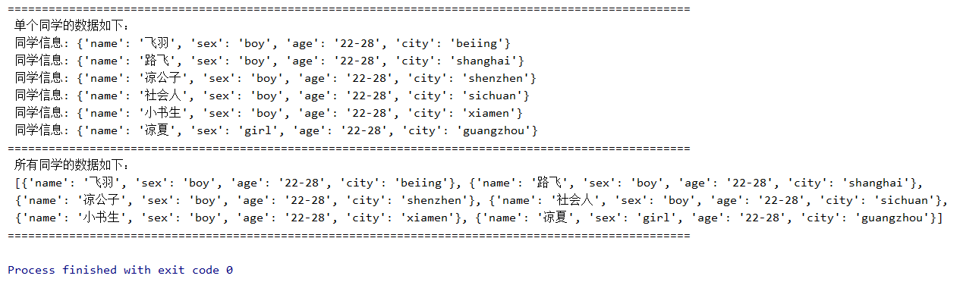

- for循环控制数据类型（list, tuple, dict, set）
实现代码：
# for - list
list_test = [11,22,33,44, [1,2,3,4],[5,6,7]]
for i in range(0, len(list_test), 1):
print("==" * 5, list_test[i])
# for - tuple
tuple_test = ("aa", "bb", "cc", "dd", "ee", "ff")
for i in range(0, len(tuple_test), 1):
print("==" * 5, tuple_test[i])
# for - dict
dict_test = {"aa":11, "bb":22, "cc":33, "dd":44, "ee":55, "ff":66}
for key in dict_test.keys():
print("==" * 5, key, ":", dict_test.get(key))
# for - set
set_test = {11,22,33,44,11,22,66}
for element in set_test:
print("==" * 5, element)

执行截图：
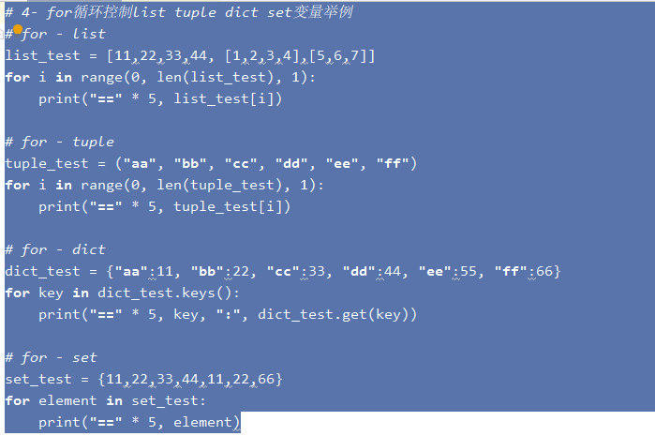

结果截图：
